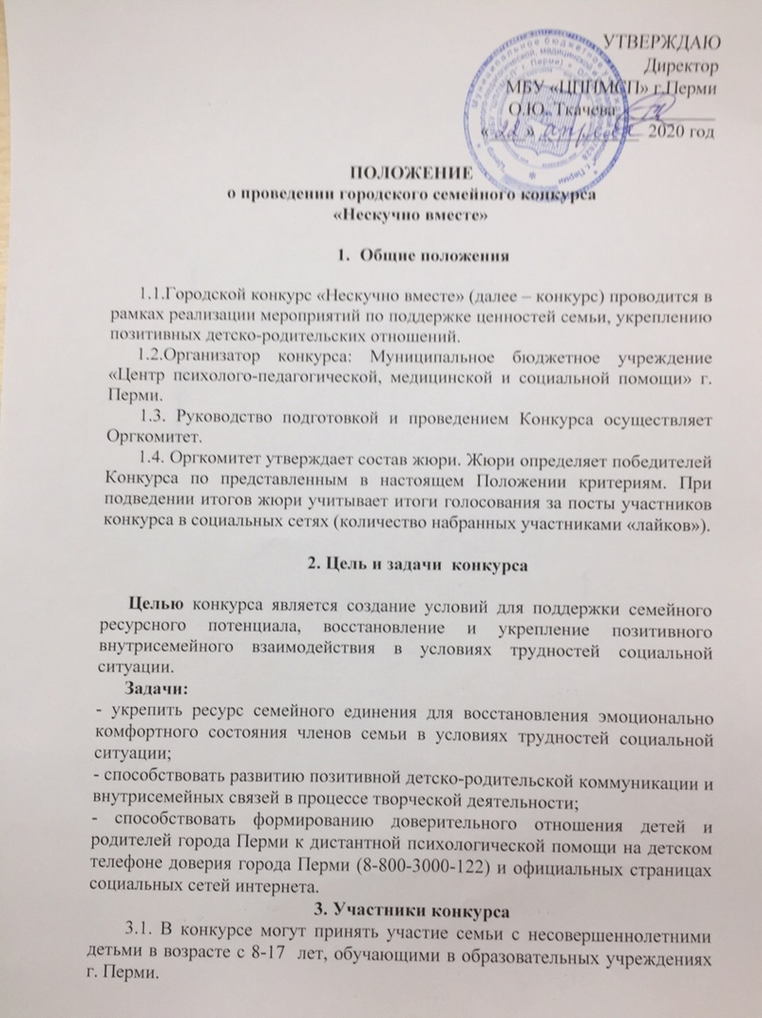
3.2. Участие в конкурсе могут принять участники, имеющие доступ к сети Интернет и зарегистрированные в социальной сети «Вконтакте» или «Инстаграм», владеющие активным открытым аккаунтом.

4. Организация и проведение конкурса
Конкурс предполагает обмен информационными видео, фото, устными и текстовыми информационными сообщениями о настроении, традициях и позитивном семейном жизненном опыте. Участие в конкурсе предполагает три последовательных этапа.

Первый этап. Оформление заявки на участие в конкурсе (см. пункт 5.1 настоящего Положения).

Второй этап выполнение 4 последовательных дистанционных заданий участниками на детском телефоне доверия города Перми и официальных страницах социальных сетей интернета.
Задание 1. «Школа – дома: обсудим по телефону». Позвоните на детский телефон доверия города Перми по номеру 8-800-3000-122 и расскажите, как проходит обучение в дистанционной формате. Разместите на своей страничке репост о детском телефоне доверия со страницы организатора. https://vk.com/cpmsp59, https://www.instagram.com/crpp59/
Задание 2. «Семейные традиции». Напишите короткий пост, а фото вашей семьи его украсит, о том, какие традиции появились или вернулись в жизнь вашей семьи в изменившихся социальных условиях (семейные обеды – ужины, совместные настольные игры, занятия спортом и другое) и разместите в социальной сети.
Задание 3. «Семейный совет». Снимите короткое видео о том, как помочь справиться с временными трудностями и поддержать друг друга, сформулируйте свой семейный совет для других и разместите в социальной сети.
Задание 4. «Семейная история». Напишите небольшую историю о членах своей семьи, жизнь которых является примером стойкости, силы и героизма, участниках Великой отечественной войны и тружениках тыла.
Общий список заданий, публикуется на странице сообщества Вконтакте (https://vk.com/cpmsp59) и в аккаунте Инстаграм (https://www.instagram.com/crpp59/):
В каждой публикуемой записи обязательно указание хэштэга (#нескучновместе@cpmsp59/ #нескучновместе_crpp59).
При оформлении всех заданий - постов участникам необходимо:
– в социальной сети «Вконтакте» добавить ссылку на сообщество (упоминание) https://vk.com/cpmsp59 или @cpmsp59 и указать хэшттэг #нескучновместе@cpmsp59;
– в социальной сети «Инстаграм» добавить ссылку на аккаунт центра @crpp59 и указать хэштэг #нескучновместе_crpp59.

Третий этап. Голосование.
В установленные настоящим Положением сроки пользователи социальной сети голосуют за конкурсные записи участников.
Задача участников конкурса на данном этапе – набрать максимальное количество «лайков».

5. Сроки проведения конкурса и подведение итогов
  - Первый этап. Заявка на участие в конкурсе
Первый этап конкурса проводится с 24 апреля по 28 апреля (до 23:59 по пермскому времени) 2020 года.
В данный отрезок времени участникам необходимо отправить заявку, заполнив гугл-форму, перейдя по представленной ниже ссылке:
https://docs.google.com/forms/d/164shmPqJomcPFCLCdaDqvdKRp9In6dqEi3LIAoY8V2M/edit?usp=forms_home&ths=true
5.2. Второй этап. Выполнение заданий и их публикация осуществляется с 29 апреля по 13 мая (до 23:59 по пермскому времени) 2020 года.
Записи, опубликованные позднее указанного срока, не учитываются.
5.3. Третий этап. Голосование за посты участников посредством отметок «лайк» осуществляется с 14 мая по 18 мая (до 23:59 по пермскому времени) 2020 года.

Подведение итогов конкурса осуществляется с 18 мая по 31 мая 2020 года. В каждой социальной сети (Вконтакте, Инстаграм) итоги подводятся отдельно.
Победители конкурса (Вконтакте/Инстаграм), получают памятные подарки и участие в творческом мастер-классе «Эбру – рисование на воде» от специалистов МБУ «ЦППМСП» г. Перми. Место проведения мастер-класса: ул. Нестерова, 18, корп.2.
Лучшие посты будут опубликованы в группе ВКонтакте МБУ «ЦППМСП» г. Перми.

6. Требования к конкурсным материалам и их оформлению

6.1. Требования к заданиям.

6.1.1. К участию принимаются посты – публикации в социальных сетях «Вконтакте» или «Инстаграм» с презентацией семьи и обязательным упоминанием в тексте сообщества (https://vk.com/cpmsp59 / https://www.instagram.com/crpp59/)и указанием хэштэга (#нескучновместе@cpmsp59/ #нескучновместе_crpp59).
6.1.2. Посты семьи представляют собой текстовый или устный рассказ (текст, открытки, оцифрованные рисунки, фото-/видеоматериалы – стихотворение, сказка, песня, видеоклип).
6.1.3. Сообщения (посты) не должны оскорблять достоинство и чувства других людей.
6.1.4. Участники конкурса оформляют и публикуют на своей странице в социальной сети «Вконтакте» или «Инстаграм» посты, соответственно заданиям (пункт 4.3. настоящего положения): (это могут быть тексты, открытки, фото-/видеоматериалы и т.д.).
6.1.5. На период участия в конкурсе участникам необходимо вступить в сообщество https://vk.com/cpmsp59 или подписаться на аккаунт в социальной сети «Инстаграм» https://www.instagram.com/crpp59/.
6.1.6. Задания выполняются совместно членами семьи и публикуются в фото- или видеоформате на странице участника в той социальной сети, которую участники указали в заявке («Вконтакте» или «Инстаграм»).
6.1.7. Каждое задание выполняется в отдельном видео. К одной записи может быть прикреплено несколько видеофайлов с выполнением разных заданий.

6.2. Требования к фото- и видеоматериалам:
6.2.1. Фото- и видеоматериалы должны быть качественными (разрешение 480 и выше), иметь четкое изображение и звук.
6.2.2. Длительность видеоролика не более 3 минут в социальной сети «Вконтакте»; не более 1 минуты в социальной сети «Инстаграм».
6.2.3. При подготовке видеоматериалов разрешено использовать программы видеомонтажа.

7. Критерии оценки представленных материалов

7.1. Критерии оценки представленных на конкурс материалов:
- соответствие цели и задачам конкурса;
- ясность содержания;
- оригинальность подачи материала;
- качество выполнения задания;
- качество визуальной составляющей подачи материалов (соответствие техническим требованиям);
- общее эмоциональное и эстетическое восприятие (позитивный жизнеутверждающий настрой, целостность созданного образа, единство содержания и изобразительных приемов);
- количество выполненных заданий, заданных другими участниками;
- общее количество «лайков» записей каждого участника;
- скорость выполнения заданий (при спорном результате предпочтение будет отдано участнику, который опубликовал свою запись раньше).

8. Дополнительные положения

8.1. Высылая заявку на участие в Конкурсе, участники соглашаются с условиями его проведения, изложенными в настоящем положении.
8.2. Оргкомитет Конкурса оставляет за собой право использовать конкурсные работы участников в некоммерческих целях и без выплаты денежного вознаграждения.
8.3. Работы, участвующие в конкурсе, не рецензируются и не возвращаются авторам.

9. Информация для участников конкурса

9.1. МБУ «ЦППМСП» г Перми – сообщество «Вконтакте»: https://vk.com/cpmsp59
9.2. МБУ ЦППМСП» г. Перми – аккаунт в «Инстаграм»: https://www.instagram.com/crpp59/
9.3. Детский телефон доверия города Перми 8-800-3000-122
9.4. Адрес МБУ «ЦППМСП» г. Перми (центральный офис): ул. Комсомольский проспект, 84а.

Подавая заявку на участие в конкурсе, участник дает согласие на обработку персональных данных.

